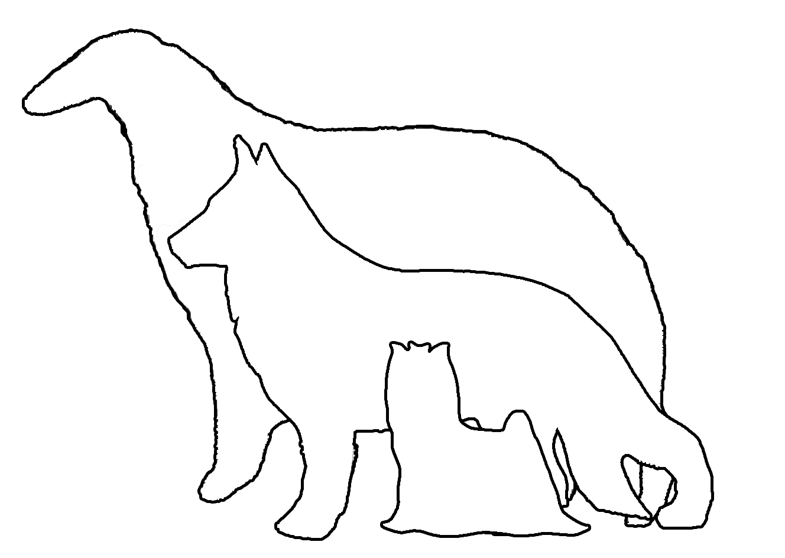

Federation Cynologique Internationale (FCI)
Ukrainian Kennel Union (UKU)
Голосеевское районное отделение «ШАНС»
Выставка собак всех пород


CAC-UA

“КУБОК АКАНА - 2012”
26.05.2012
__________________________________________________________________________________
ЗАЯВОЧНЫЙ ЛИСТ УЧАСТНИКА КОНКУРСА / COMPETITITON MEMBER ENTRY FORM

Конкурс Племенная группа / Breeding group competition
(3-5 собак одной породы, рожденные в одном питомнике, имеющие одну приставку/
3-5 single breed dogs with same kennel name)
ПОРОДА / BREED
ЗАВОДЧИК/ ГОРОД
BREEDER/ CITY
НАЗВАНИЕ ПИТОМНИКА
KENNEL NAME

Конкурс пар/Couple competition
(2 собаки одной породы, кобель и сука, принадлежащие одному владельцу/
2 single breed dogs, dog and bitch which belong to one owner)
ПОРОДА / BREED
КЛИЧКА КОБЕЛЯ
NAME of DOG
КЛИЧКА СУКИ
NAME of BITCH
ВЛАДЕЛЕЦ / OWNER

Конкурс производителей/Progeny competition
(3-5 потомков одной собаки, кобеля или суки/ 3-5 offsprings of one dog, bitch)
ПОРОДА / BREED
КЛИЧКА СОБАКИ
NAME of DOG
ВЛАДЕЛЕЦ / OWNER

Дата  Date |  | Подпись  Signature

РЕГИСТРАЦИЯ/ REGIST | Голосеевское территориальное отделение КСУ «ШАНС» г.Киев проспект 40-летия Октября, 93 офис 217  тел/факс.: (044) 501-67-53, 257-71-58, 257-71-59
РЕГИСТРАЦИЯ/ REGIST | Перечислением по безналичному расчету:  ГО ГТВ «ШАНС» код ЗКПО 26314724 Р/Р 26009190801 МФО320735 Отделение Голосеево Интеграл банк в г.Киеве.  Назначение платежа: целевой добровольный взнос На участие в выставке с указаним породы и клички.).
РЕГИСТРАЦИЯ/ REGIST | Заявочный лист, ксерокопии квитанции об оплате и родословной отправлять по адресу:  Голосеевское тер.отд. КСУ «ШАНС» г.Киев, проспект 40-летия Октября, 93 офис 217, E-mail: klub_shans@gala.net  Подробности на сайте www.shans.apgua.com

Для иностранных граждан регистрация 25 у.е. до 15.01.2012 г. For foreigners - 25 y.e. up to 15.01.2012

Целевой добровольный взнос на участие в выставке /Entry fee (в национальной валюте по курсу НБУ на день оплаты)

 | с 01.11. по 30.11.2011 | с 01.12. по 22.04.2012 | с 23.04. по 10.05.2012 | с 01.12 2011 по 10.05.2012 для  владельцев дисконтной карточки APG
Конкурсы Питомники/  Племенная пара/ Производители /Competitions | 200 (грн.) | 225 (грн.) | 250 (грн.) | 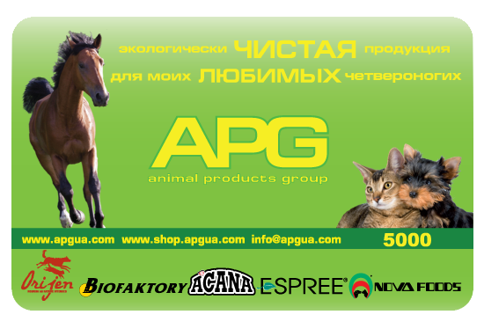  225 (грн.)

Регистрация не возвращается. Замены и переносы не принимаются!

